体温单 护理计划 推荐配置

1 进入护理计划配置菜单

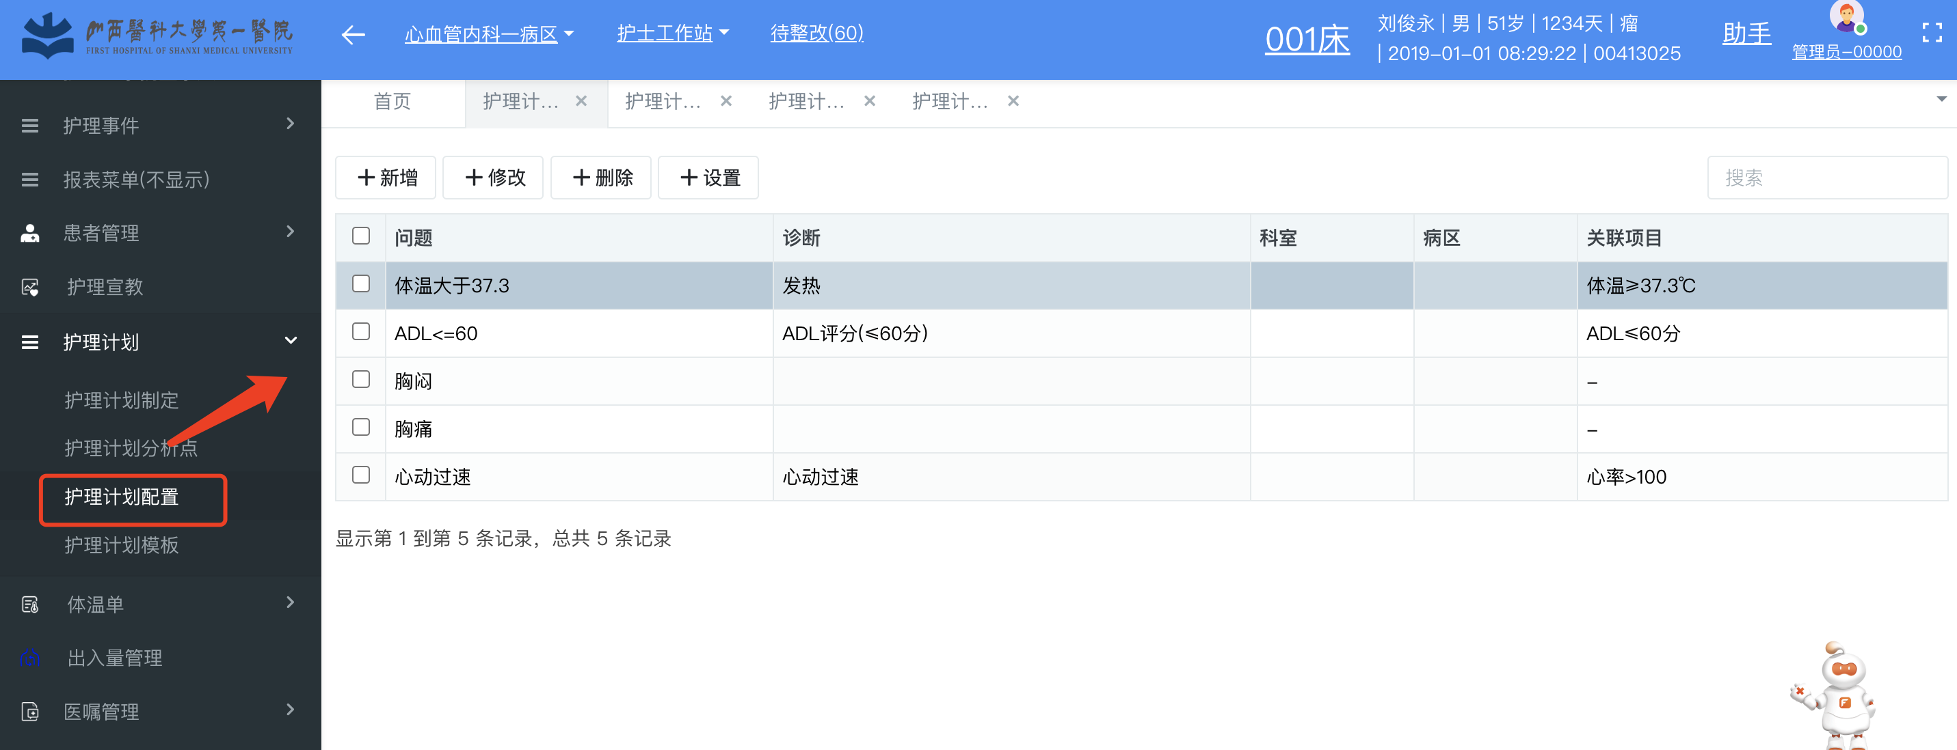

2 添加问题项目

问题为推荐的内容描述，关联项为当前病区当前科室自己的，收藏的还有全院的依据，相关因素，导因数据。

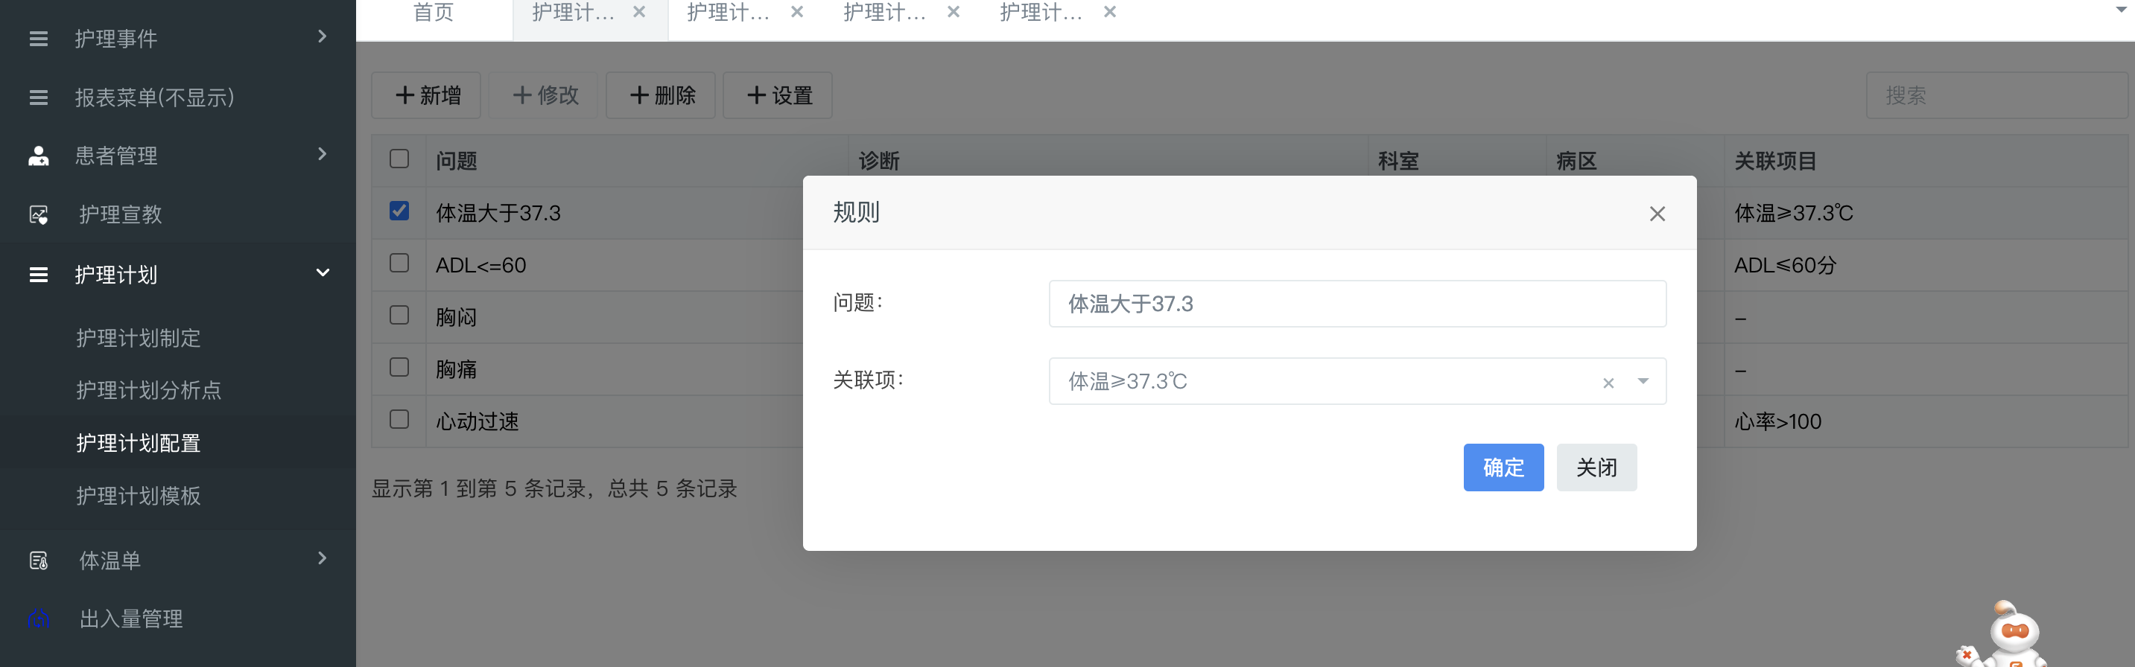

3 设置问题的推荐规则

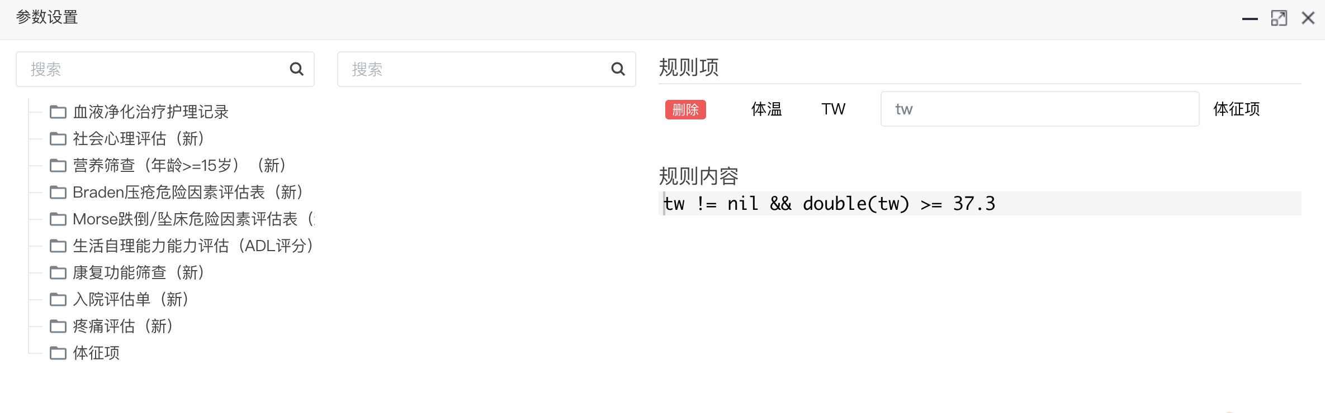

左侧树为分析点结构树，对应nur_pl_analysis表，界面为护理计划分析点维护。

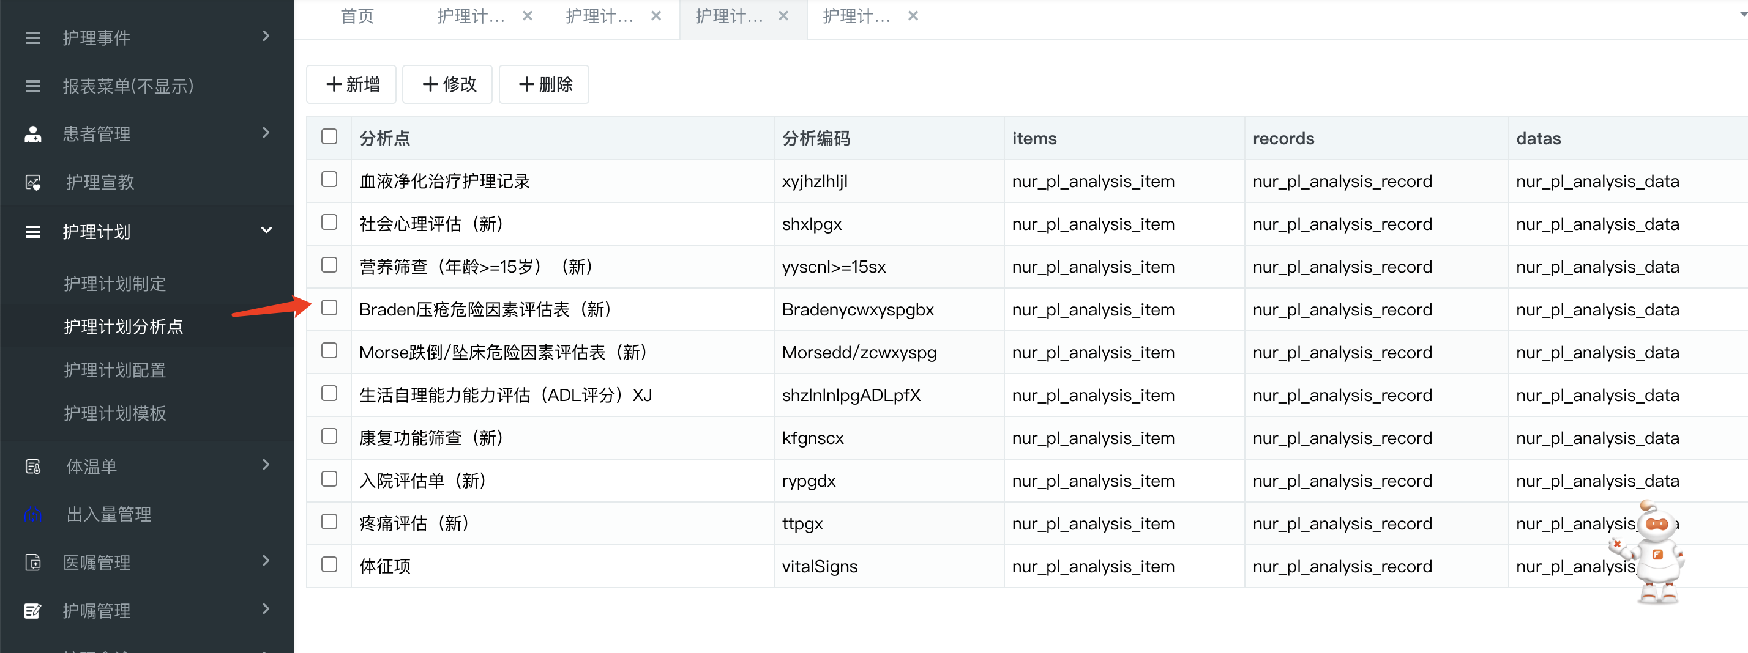

中间部分为分析点对应的字段信息。如果是体温单则为体温单项，如果是文书则为文书项内容。

右侧部分为规则维护。

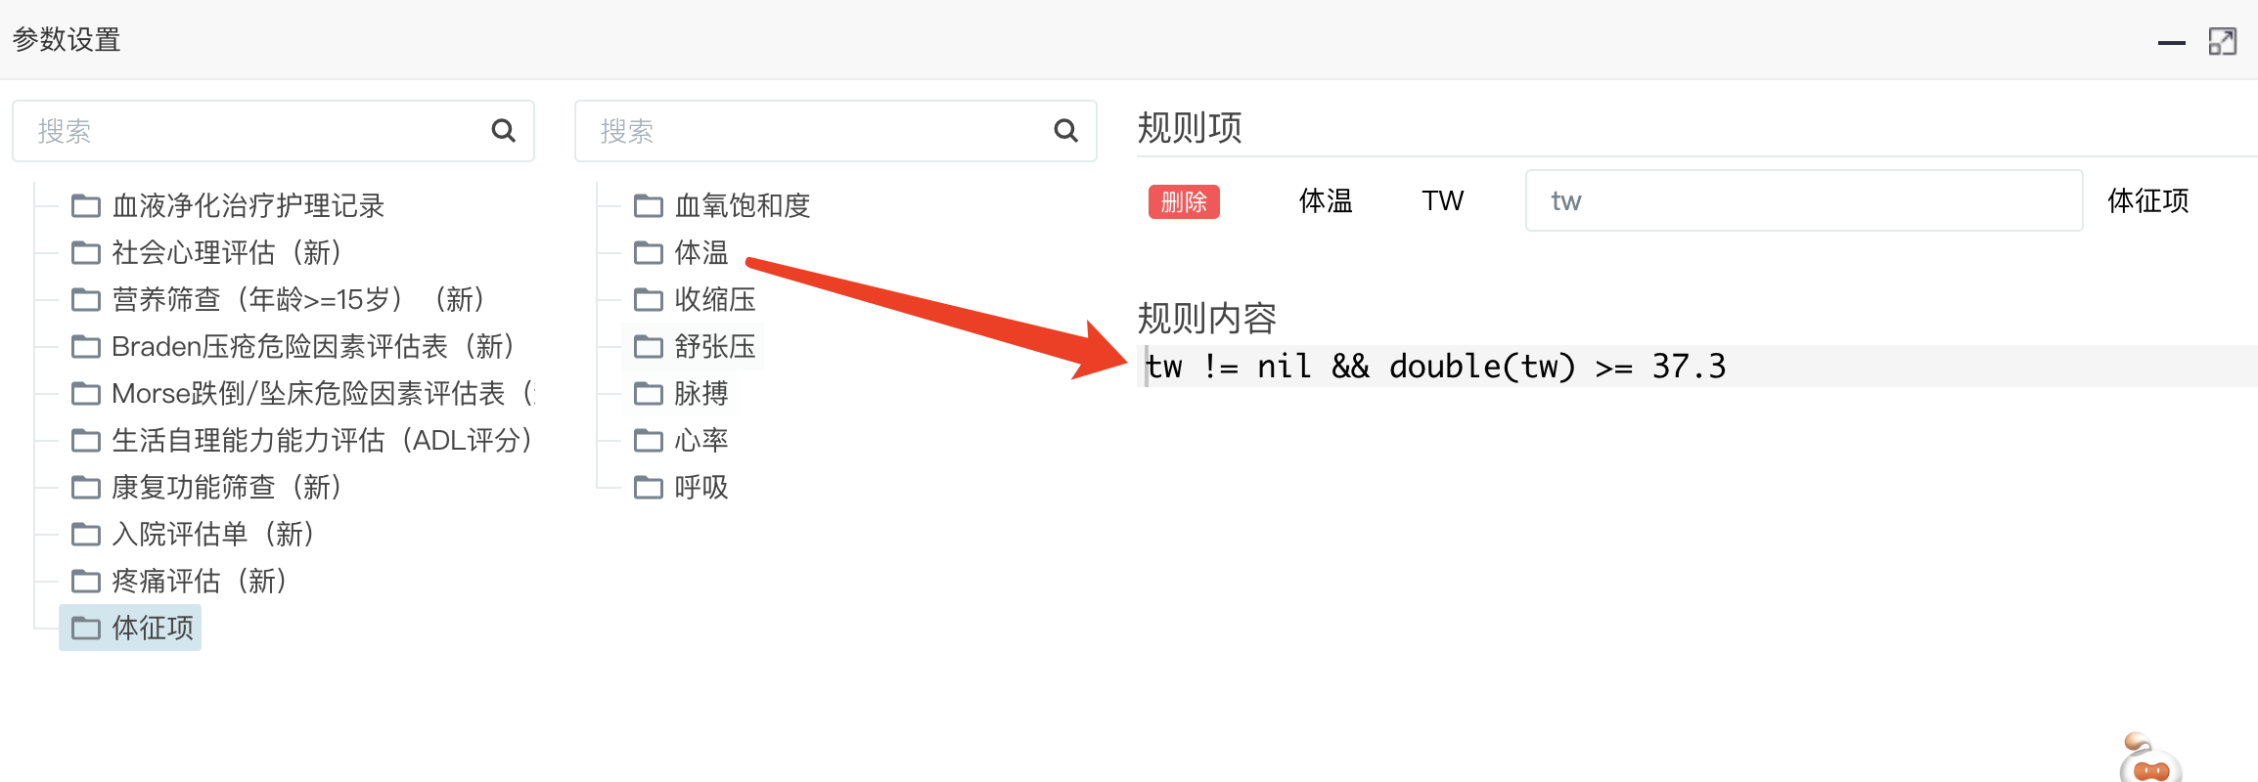

规则内容中所使用的变量为分析点下对应的项目字段项目编码。

规则的编写参照avitor表达式。

double(tw) 转换为浮点型，用于数值计算。

tw != nil 作用是进入非空判断

>= 大于等于

<= 小于等于

= 等于

&& 并且 两个都满足

|| 或 至少有一个满足

